有图有真相的时代
——图形应用于物理课堂教学
[摘要]：
初中物理知识、规律都很抽象，对学生的思维要求比较高，学生在理解时经常会出现消化不良的现象，而在新授课和复习课教学中使用图形，事半功倍。图形化应用于物理课堂教学，能提高学生的学习兴趣；图形化应用于练习中，能培养学生的理解能力；图形化探寻本质，能培养学生的思维方法。思维导图应用于物理课堂教学，能促进学生知识体系构建，推动知识探究更为有序。图文性章节复习应用于物理课堂教学，能促进学生学习能力，思维能力的提高。总之图形应用于物理课堂教学，能促使学生在理解的基础上学习，促使知识的结构化，系统化。
[关键词]： 教学 图形化 思维导图 图文性章节复习
[正文]：

抽象思维形象化，问题完美体现
初中生正处于形象思维向抽象思维的过渡阶段，形象思维相对丰富，抽象思维还不足，光学问题比较抽象，而实验是物理课堂教学的法宝，如何让学生从本质的角度理解，图像就起到了大作用。教师在教学过程中，关注学生的形象思维，才能更有效的教学,我觉得自己在不断的摸索、改进。

图形化应用于教学，提高学生的学习兴趣
我觉得自己在课堂上经常讲的津津有味，头头是道，实验一做，结论得出，万事大吉。事实上学生当时在课堂上理解了，但是印象不深刻，容易忘记，这种短时的记忆是强记，并不能深度理解知识，甚至感觉课堂很机械枯燥。
比如在《光的色彩 颜色》一节中，我原来以这样的方式来教学，在判断不透明物体的颜色时，通过实验让学生观察总结：不透明物体的颜色是由它反射的色光决定的。然后解释白光打在鹦鹉上，嘴巴为什么是红色的？学生也能依葫芦画瓢，解释红嘴反射红光，吸收其他色光，所以嘴是红色的。这样的教学缺乏了巧劲，学生就是在实验与结论两点之间，少了方法的指导和点拨，让记忆少了形象思维，如何屏蔽这个问题呢？让我们一起进入有图有真相的时代。
反思后，我二次备课，教学过程我以实验为载体，以图像为理解问题的途径，用图形将实验和结论结合起来，将抽象的记忆形象化，让学生的知识丰富化，我觉得通过这样的方式改进教学后，学生的理解真的进入了一个新阶段。教学时结合PPT动态图像放映（如下图），白光打在红嘴上，红嘴只反射红光，进入人的眼睛，其他色光被吸收，所以嘴巴看上去是红色的。
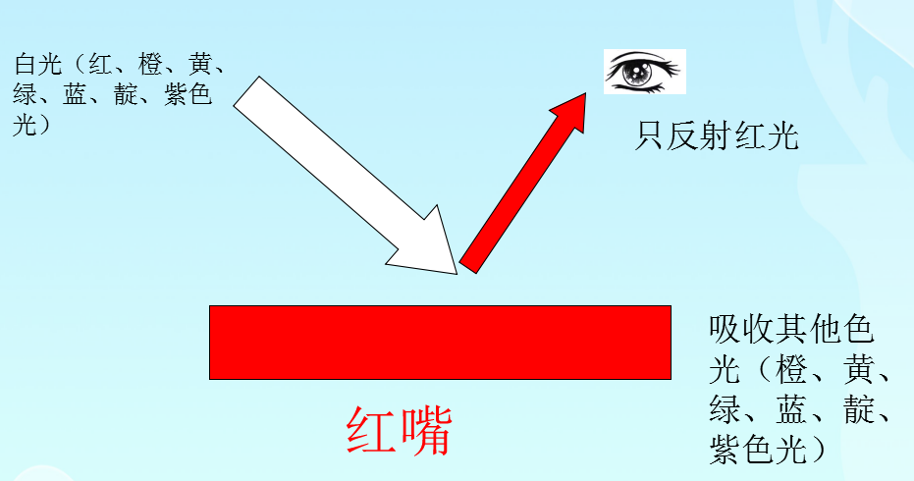
同理（如下图），白光打在绿尾巴上，绿尾巴只反射绿光，进入人的眼睛，其他色光被吸收，所以尾巴看上去是绿色的。
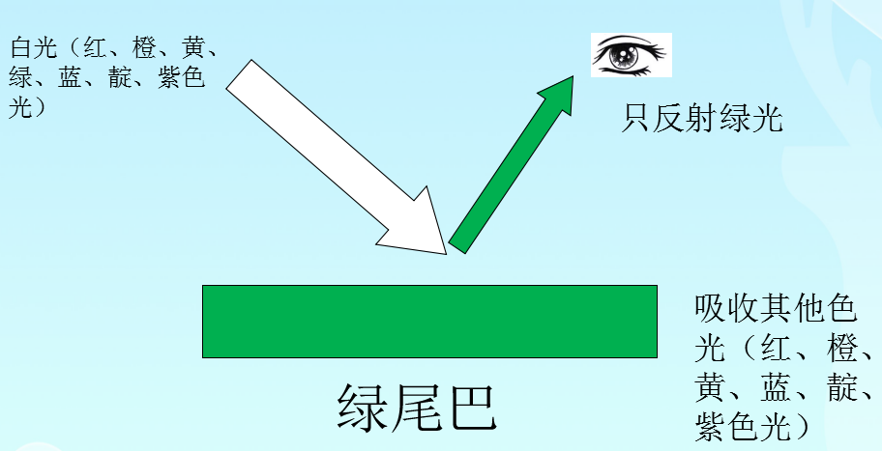
在原来的基础上加深难度（如下图），红光打在红嘴上，红嘴只反射红光，进入人的眼睛，所以嘴巴看上去是红色的。
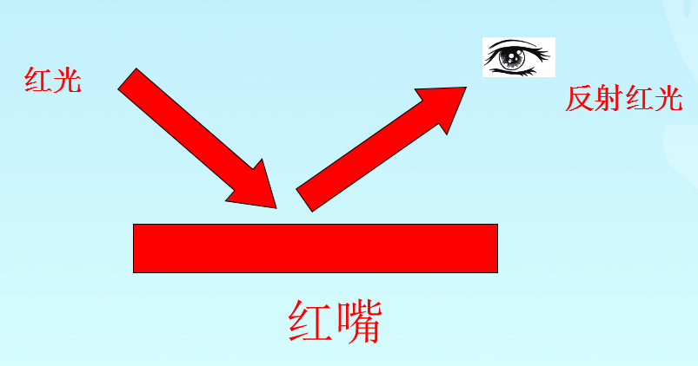
层层递进，绿光打在红嘴上（如下图），红嘴吸收绿光，没有光进入人的眼睛，所以嘴巴看上去是黑色的。
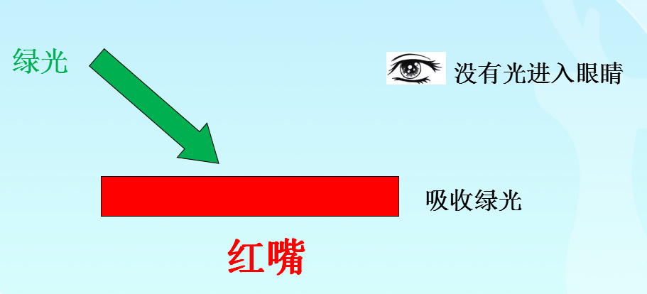
这样生动的画面，鲜明的色彩，视觉的冲击，深刻的印象，通过图形，将抽象的光学转化为形象的画面，改进后的课堂学生更容易理解，更容易用语言阐述，而且阐述起来更简洁明了。
所以在新授课的教学中，图形化应用于教学，提高学生的学习兴趣，使他们逐步取得探索物理知识的主动权,掌握学习方法,培养他们各方面的能力,让学生主动地探求物理规律、学习研究方法,学的更轻松。

（二）图形化应用于练习，培养学生的理解能力
在练习中，关于知识点的变式训练题难度都比较大，加深难度后，学生应用新知识的能力跟不上，我在习题课时就利用图形帮助学生理解，从而突破本节的难点，让学生深度理解。下面我就从光的色散实验展开的变式问题开始。
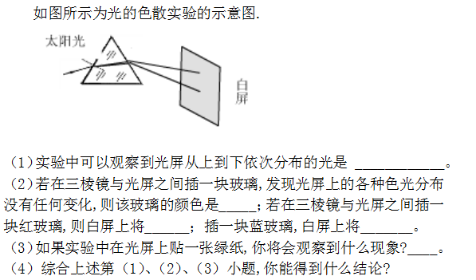
变式一、知识的灵活运用

在变式一中4个小问题在判断物体颜色的基础上，不断加深难度，通过下面PPT制作的5幅图帮助学生的理解，明确方法，在判断物体颜色时首先明确透明物体还是不透明物体，灵活运用，从而突破本节课的难点。
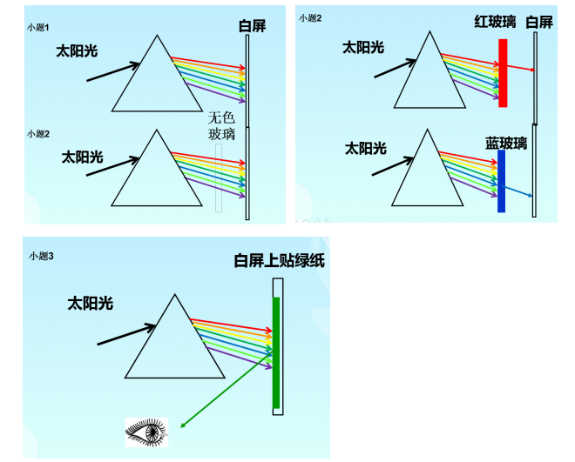
变式二、知识的拓展迁移
在光的色散现象中发现三棱镜对光的偏折程度是不同的，紫光的偏折程度更大，表现为更靠近底面。换个情境，看变式二。
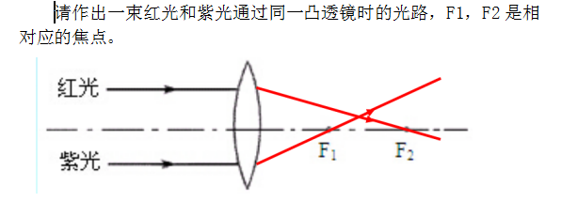
一束红光和紫光通过同一凸透镜时，紫光偏折程度更大，表现为更偏向于主光轴，形成的焦距更小。在光的色散实验基础上，原来太阳光是入射光线，在太阳光中抽离出两条光线红光和紫光，经过透镜后的现象，难度增大，知识点拓展迁移。
变式三、知识的融会贯通
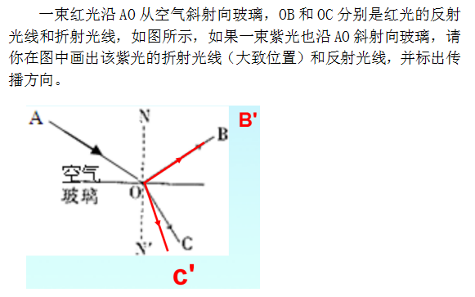
在这个情境中，利用光的折射规律，光从空气斜射向玻璃，折射光线偏向法线，紫光偏折程度更大，表现为紫光更偏向于法线，就是OC’。在此基础上，再加大难度，利用光的反射定律，反射角等于入射角，确定两反射光线重合。
在各种变式题中，考察的物理知识点是不变的，紫光的偏折程度大，可以表现为紫光更偏向底面，也可以表现为更偏向于主光轴，也可以表现为更偏向于法线。学生能够在去掉各种情境后，敏锐地发现题目考察的知识点，答案就清晰明了。

（三）图形化探寻本质，培养学生的思维方法
光的色散的本质是光的折射，这也为探究透镜的奥秘做了铺垫，让我们进入有图有真相的时代，有序建构知识点之间的联系，一起来探究透镜的奥秘。
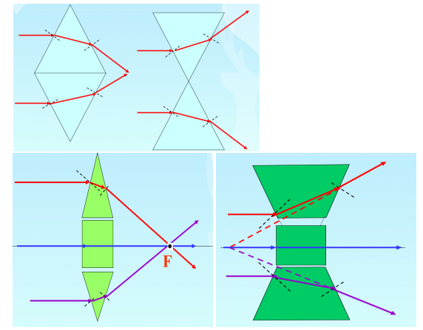

一束光通过三棱镜后，折射光线向底面偏折。把两个三棱镜按两种方式组合在一起（上图），当平行光通过他们后，折射光线会出现会聚和发散两种不同的情况。凸透镜和凹透镜是棱镜的组合，只是组合的方式不同而已，因此，平行光通过凸透镜后将会聚于某一点，而通过凹透镜将会发散开来。这样，利用学生原有对三棱镜的知识，通过图形化的方式从本质帮助学生探究透镜的奥秘了。
我们将图形化应用于教学、练习、探寻本质，在这个有图有真相的时代，使学生学的更轻松。

自制思维导图，框架结构展现

（一）教学现状和策略
物理复习教学有着内容多，知识杂，时间紧的特点，课堂中教师若用传统的板书耗时过长，复习效果也不是特别好，而且知识归类过于直接交给学生，缺乏学生自主构建知识体系的过程，学生处于被动接受，不能真正掌握知识。所以我让学生在初二已经养成了利用思维导图来预习、复习知识点，每节的预习和每章的复习让学生把知识板块化、结构化。名谚说：“播种行为，收获习惯；播种习惯，收获性格；播种性格，收获命运”。授之与鱼不如之与渔，通过思维导图使学生在教师的引导下，潜移默化地培养了思维方法，更好的掌握知识。周末，学生利用思维导图针对一章内容归纳总结，这样安排主要是周末时间充裕，然后我针对每张图打分，给出合理化建议，课堂中选择比较优良的思维导图供大家学习，最后我评价优点和给出建议。

（二）思维导图之幽默十一章

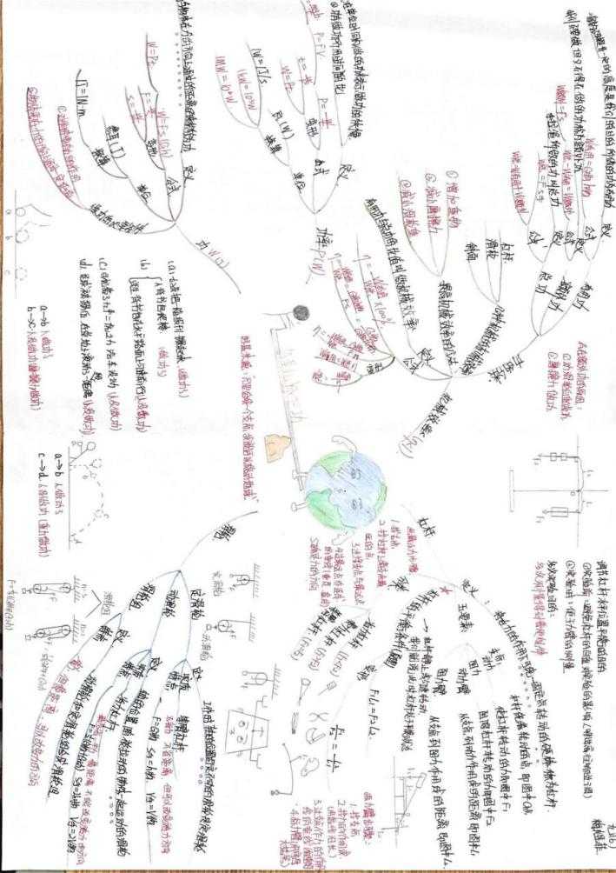
以上是学生整理和制作的第十一章思维导图，她的思维导图有以下优点：1、板块中心明确，分支清晰。关键词和核心内容的归纳到位，以简单机械为中心，5条分支点，分别为杠杆、滑轮、功、功率、机械效率。2、知识点归纳全面，（1）杠杆：五要素、平衡条件、分类。（2）滑轮：定滑轮、动滑轮、滑轮组、定义、实质、特点。（3）W、P定义、公式、单位、换算、图像。（4）机械效率：三种功、三种机械的机械系率、提高机械效率的方法。3、图形形象生动，非常幽默有趣，便于记忆。阿基米德的话“给我一个支点，我就可以撬动地球”结合有趣的大大的地球图像作为《简单机械》的章节中心，特别是螺丝刀、剪刀、羊角锤、钓鱼竿这些简单机械，形象逼真，相信一定深刻留在她的脑海中。
我给出学生这样的建议：美丽的皮囊千篇一律，有趣的灵魂万里挑一，每个同学的思维导图需在原来知识结构的基础上赋予自己的特色，让思维导图更加图形化，加深记忆。

（三）思维导图之形象十二章

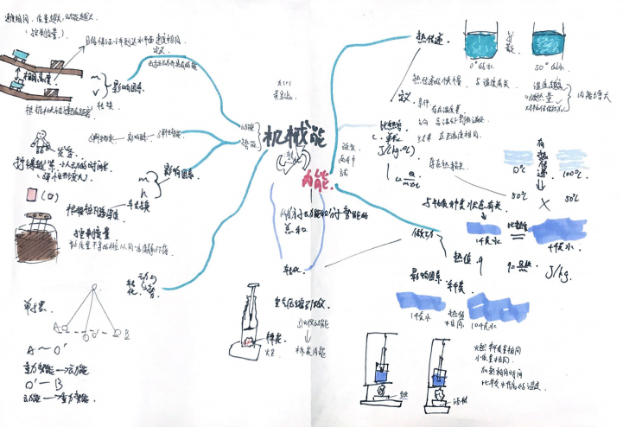
以上是学生整理和制作的第十二章思维导图，他的思维导图有以下优点：1、物理书中的实验图像化，知识结构图像化，思维图像化，简洁明了。在探究影响动能、重力势能、内能、比热容、热值的因素时，都利用图像形象说明，比密密麻麻的文字增加了丰富的记忆。2、知识分类明确到位，以机械能和内能两种形式的能作为中心点，共3条分支。第一分支机械能，包括动能、势能、相互转化。从定义和影响因素来归纳各种形式的能。第二分支内能，主要是改变物体内能的两种方式。第三分支是内能和机械能的转化。3、关键字和彩色图案结合起来，使用了视觉器官，将抽象的记忆形成思维可视化，这样的思维导图更加形象直观，有助于学生记忆的深刻、加快、有效。
我给出学生这样的建议：第三条分支归纳内容单薄，不够丰富，需要添砖加瓦。比如热机的原理、四个冲程、能量转化。个别内容出现了科学性错误，比如水不存在热值，可以用酒精举例。
当然作为教师的我也不能光说不练，以下是我画的两幅思维导图，让学生做个参考。第一幅重在结构框架，第二幅加入更多的图形元素。我和学生之间也是在相互学习，学生很多有趣、新奇、创新的思维导图让我眼前一亮，我们在共同进步。
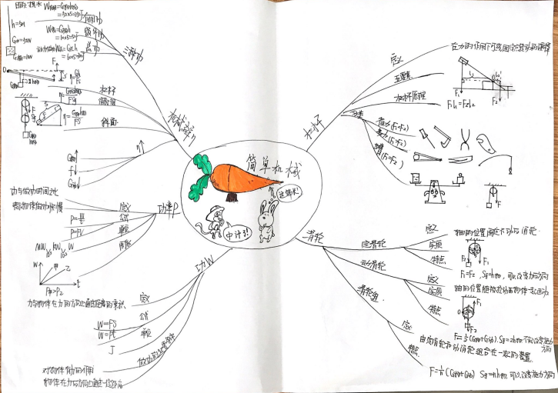
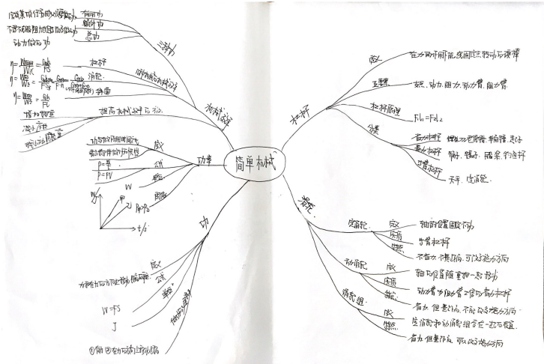

图文性章节复习,方法技能涌现
物理题目是所有学科中最美的题目，题目中往往配有图像，图文并茂，结合实际问题。对于十一章的内容，我采用图文性章节复习，首先学生课前独立完成例题，然后课堂中学生交流、讲解、生生互评，并进行课堂小练，最后我和学生一起总结方法。下面，我们一起来回顾这堂章节复习课。

（一）题目条件明朗化，重点难点显现

1、利用图像拨开云雾，追寻真相
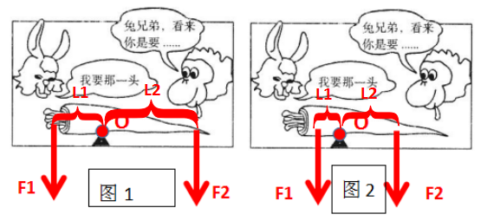
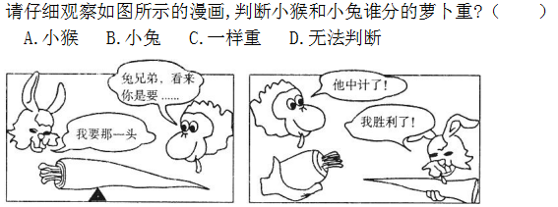
这道有趣的分胡萝卜问题，学生看到胡萝卜，拨开云雾，能想到把胡萝卜抽象成杠杆，其实思路就清晰了，首先在胡萝卜中标出杠杆的五要素，然后再利用杠杆原理解决问题，F₁l₁=F₂l₂，l₁<l₂,F₁>F₂。学生上台讲解时画了如图1的五要素，随后又有学生进行评价纠正，画了如图2。在两位学生的辩证对比中，力的作用点的位置就明确了，每一半胡萝卜的重力作为动力或阻力，力的作用点应该在重心。虽然两种画法都能选择正确答案A，但是在掌握知识点的深度上就不同了。所以，只有让学生发言、讨论的课堂，才能找到问题的所在，在生生互评过程中，利用图像拨开云雾，追寻真相。

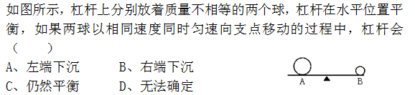
2、利用特殊方法解决杠杆图问题
经过学生的讨论，运用了两种方法。第一种方法是特殊值代入法，球运动前平衡，设m_{A}=4,L₁=3,m_{B}=3,L₂=4则利用杠杆原理,4*3=3*4,然后相同的速度运动相同的路程，假设都运动1，则4*2<3*3，所以选B。
有学生提出第二种方法极值法，A和B比，A球先到达支点，此时A球的力臂为0，此时B球力臂不为0，所以选B。
总结解决杠杆问题的一般方法是在图中找出杠杆的五要素，利用杠杆原理，代入数据。当题目中无数据时，就要利用图像，增加形象思维，有机整合知识，考虑其他方法就解决问题了。

（二）最小力问题多样化，对比图像呈现
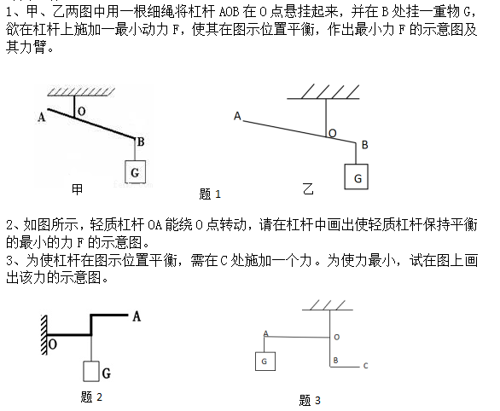

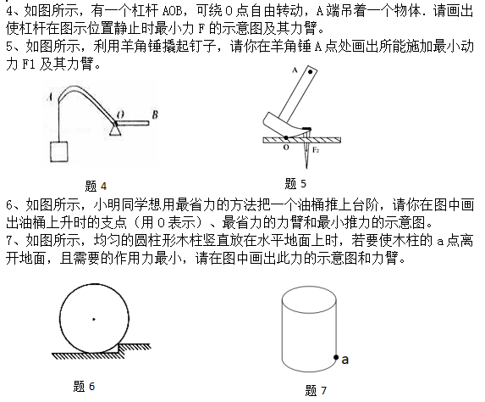
画最小力问题也是杠杆图像问题的难点，首先在课堂小练环节中，学生通过作图赛一赛，看谁作得又快又好。通过作图，带领学生分析图像题审题和解题的异同点，归纳解题方法，提高解题能力。画最小力的步骤学生一般都没问题，以对比的形式出现，题1甲乙两图区别在于杠杆上离支点最远的点在哪里。题2、3对比最远点确定与不确定。题4-7异形杠杆，关键是要忽略杠杆的形状，同样的画法画最小力。题目层层加深，6、7支点未知，先要确定支点，才能画最小力。以两两对比图像呈现，引导学生在探究解题思路过程中，主动构建解题思路，使多样化的最小力问题不再是学生的问题。

（三）图像归类整体化，比例函数再现
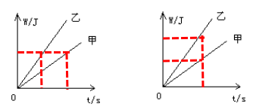
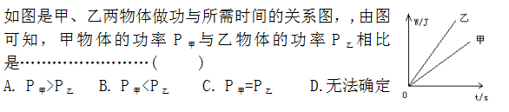
首先学生从以上图像中结合公式能够说明，做相同的功比时间，时间越少功率越大。相同时间比功，功越多功率越大。答案B就出来了。物理规律除了用文字和公式表述外，还可以用图像直观的表示，利用图像描述物理量间的函数关系，尝试归纳总结初中物理所学图像及其物理意义，提高学生读图的能力。然后请同学们收集整理这类正比例图像，写出这些图像的物理含义。同学们都比较积极，每个同学都收集了3-5个。最后我和同学们万众归一：主要有匀速直线运动S-t图像；同种物质，m-v图像；G-g 图像；F不变时，W-S 图像；P不变时 W-t图像；物体吸放热T-t图像；同一导体U-I图像；同种燃料，Q_{放} -q图像。利用图像描述物理过程或物理规律，使得物理知识不再是零散的公式堆积，而是各个章节之间的内在联系、共性思维。

（四）实验步骤简单化，实验情景重现
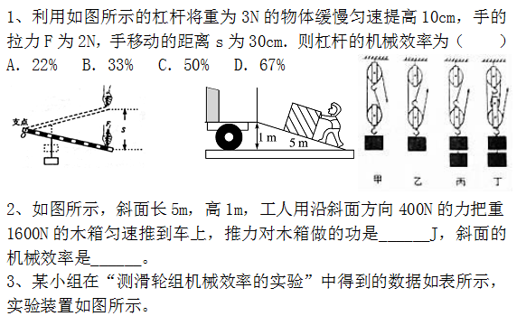
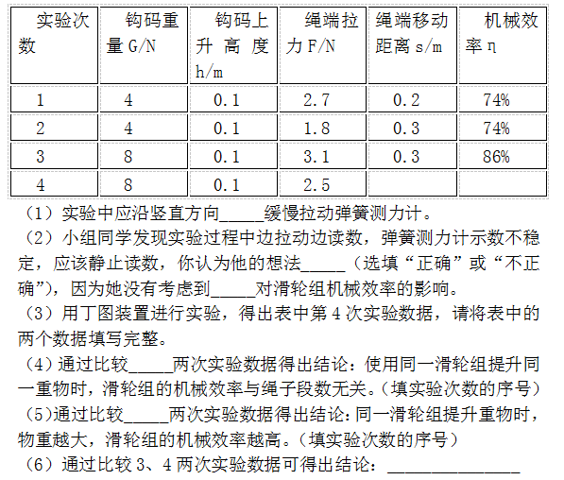

这三题主要列举三种简单机械作为典型代表,包括杠杆、斜面、滑轮。在求解三种机械的功、功率、机械效率问题中，每一题利用图形想到实验步骤，确定G、h、F、s四个物理量的大小，然后求解W有用、W总、η的问题就迎刃而解了。
这种图文性章节复习课主要采用生生互动的模式，调动了学生的学习兴趣，促进了学生的思考，增强了他们的成就感，学生真正处于主体地位，教师处于主导地位，潜移默化中培养了学生的思维方法。

结论
总之，在这个有图有真相的时代，图形应用于物理课堂教学，它的最终目的不仅是学生掌握知识本身，而且还要努力通过知识的形成、发展、应用的过程，发展学生的思维能力，激发学生的主动性和创造性。

参考文献
- 汪玉陈 概念图在初中物理探究式教学中的应用
- 袁志彬 中考物理复习课教学的思维导图策略

